­­­ TRƯỜNG ĐẠI HỌC BÁCH KHOA HÀ NỘI

VIỆN CÔNG NGHỆ THÔNG TIN VÀ TRUYỀN THÔNG

──────── * ────────



BÁO CÁO MÔN HỌC:

Công nghệ web và các dịch vụ trực tuyến

**Đề tài: Trang web bóng đá trực tuyến**

Sinh viên thực hiện: Đoàn Hoà Khiêm 20121921

Nguyễn Ngọc Cường 20121366

Đỗ Nguyệt Anh 20121186

Lương Tiến Lâm 20121957

Giáo viên hướng dẫn: TS. Nguyễn Bình Minh

Mục lục

1. Lời nói đầu: 3

2. Tóm tắt dự án 4

3. Yêu cầu hệ thống: 5

4. Yêu cầu nghiệp vụ: 5

5. Lý do tại sao cần tạo ra trang web bongda online? 7

6. Nhận định và đặc tả các ca sử dụng: 8

6.1 Ca sử dụng Quản lý của admin; 12

7. Biểu đồ lớp: 15

8. Giao Diện: 21

9. Các Kiến Thức môn Học Được Áp Dụng Làm BTL: 23

10. Các Hạn Chế Của Chương Trình 24

11. Phân Công Nhiệm Vụ: 25

# Lời nói đầu:

Như chúng ta đã biết thì công nghệ thông tin đã và đang trở thành một phần không thể thiếu trong bất cứ lĩnh vự nào của cuộc sống. Với việc ứng dụng công nghệ thông tin trong các lĩnh vực dịch vụ trực tuyến, giải trí cũng rất được quan tâm. Nó giúp ích cho chúng ta rất nhiều trong lĩnh vực giải trí. Nếu như trước kia để có thể biết được tin tức, người ta phải đến tận nơi hoặc chờ đợi những bài báo ra trong ngày thì ngày nay chỉ với một cú click chuột con người hoàn toàn có thể cập nhật những tin tức thời sự vừa diễn ra dù khoảng cách có thể là nửa vòng trái đất. Nếu như ngày xưa, để xem được một trận bóng đá, người ta phải trực tiếp mua vé đến sân và với những trận đấu quốc tế thì phải theo dõi trên truyền hình thì ngày nay với internet, chúng ta hoàn toàn có thể theo dõi trực tiếp các trận đấu với chất lượng cao mà không hề phải trả bất cứ một khoản nào.

Lấy ý tưởng đó, em đi xây dựng trang web bóng đá trực tuyến 247 là một trang web hy vọng sẽ là một trang thông tin hữu ích và có tính giải trí cao giúp cho người hâm mộ có thể có được những tin tức đầy đủ, nhanh chóng và chính xác nhất về các giải đấu, các đội bóng mà họ quan tâm. Cùng với đó phát triển dịch vụ mua vé online giúp người hâm mộ có thể tiếp cận với liên đoàn bóng đá dễ dàng hơn, có thể mua vé được nhanh chóng, dễ dàng, tránh các trường hợp đầu cơ tích trữ vé chợ đen,…

# Tóm tắt dự án

Trang web là chuyên trang tổng hợp bóng đá,không chỉ cho phép người đọc theo dõi các tin tức bóng đá trong ngày của các cup lớn trên thể giới(cup nhà vua,laliga,leagan,FA,C1,Vleage,….) mà còn có các link cho phép người dùng theo dõi trực tiếp các trận đấu,ngoài ra còn có chức năng mua bán vé online cho các trận đấu trong nước được nhiều người quan tâm.Đến với trang web của em,bạn đọc sẽ có được cái nhìn khái quát nhất về nền bóng đá thế giới với các bài bình luận chất lượng,các forum tranh luận sôi nổi.

* Tên dự án: Trang web bóng đá online 247
* Phạm vi ứng dụng: hướng đến đối tượng phục vụ cho người hâm mộ bóng đá một kênh thông tin với đầy đủ các chức năng cần thiết mà họ thường yêu cầu.
* Người truy cập có thể:

Theo dõi được nhanh chóng và chính xác tình hình bóng đá đang diễn ra trên toàn thế giới.( xem bảng xếp hạng, xem các bài bình luận, các bài viết,…)

Tìm được các link xem trực tuyến các trận đấu bóng đá mà họ yêu thích.

Xem lại các trận đấu đã xảy ra mà họ quan tâm

Bình luận dưới các bài viết mà họ quan tâm.

Dự đoán kết quả tỷ số các trận đấu và có thể nhận được quà từ trang web

Đặt vé online những trận đấu trong nước mà họ muốn.

* Người quản lí hệ thống(admin):

Có đầy đủ các chức năng như người truy cập bình thường

Có thể trực tiếp đăng nhập vào tài khoản admin.

Có quyền xóa một người khỏi danh sách thành viên.

Có quyền xóa bình luận không phù hợp với bào viết

Có quyền cập nhật thông tin về các bài đăng trên website.

# Yêu cầu hệ thống:

* Nhiệm vụ cơ bản của hệ thống:
* Thông báo, cập nhật các tin tức về bóng đá, về các cầu thủ nổi tiếng trên thế giới và Việt Nam, các sự kiện thể thao đang diễn ra trong nước và ngoài nước.
* Cập nhật nhanh các trận đấu trong nước và ngoài nước
* Cung cấp link youtube, link sopcat các videos về các cảnh, videos hài hước về bóng đá.
* Cho người dùng đăng kí tài khoản, tạo tài khoản trong trang web để có thể bình luận, thảo luận trực tiếp tại các mục trong trang web, tại các videos, tại các trận đấu.
* Chức năng dành cho người dùng:

Đăng kí tài khoản, tạo tài khoản trong trang web để có thể bình luận, thảo luận trực tiếp tại các mục trong trang web, tại các videos, tại các trận đấu.

Xem thông tin, xem videos, đọc thông tin về bóng đá và các tin liên quan.

* Chức năng dành cho administrator ( người quản trị hệ thống):

Quản lý tài khoản người dùng, tài khoản admin, thêm, sửa, xóa.

Quản lý thông tin, tin tức, thêm sửa xóa.

…

* Chức năng dành cho người dùng đã có tài khoản:

Thảo luận, nói chuyện với người dùng khác.

Có các chức năng cơ bản của 1 người dùng.

Chức năng đặt vé online

Chức năng góp ý giúp phát triển trang web

# Yêu cầu nghiệp vụ:

* Hệ thống được chia thành 4 đối tượng chủ yếu để hoạt động tương tác với nhau:

User

Member

Admin

Ticket Supplier

* Trong đó:

User sau khi đăng kí sẽ trở thành Member.

Member có chức năng đặt vé và thanh toán sẽ tương tác với đối tượng Ticket Supplier.Đối tượng này sẽ đưa ra thông tin về vé lên giao diện tương tác với Member.( đang hoàn thiện chức năng này)

Admin thì có chức năng them, sửa, xóa bài viết, video

5.Công cụ và ngôn ngữ phát triển ứng dụng:

* Adobe Photoshop CS6
* Netbeans.
* PHP
* HTML
* CSS, Bootrap
* JavaScript
* Framework CI
* Xampp

# Lý do tại sao cần tạo ra trang web bongda online?

Truyền hình trả tiền là xu thế tất yếu của nền kinh tế thị trường, nhất là trong lĩnh vực bóng đá, môn thể thao vua, có sự yêu thích của hơn một nửa dân số thế giới trong đó có Việt Nam. Do đó các công ty truyền hình coi đây là một cơ hội lớn để thu về lợi nhuận cực lớn nếu độc quyền việc xem bóng đá trong nước và ngoài nước. Tuy nhiên không phải cá nhân nào cũng có điều kiện tài chính để được xem những trận cầu đỉnh cao. Với lại xem trên TiVi thì đối với sinh viên thì điều đó hầu như không có, đặc biệt đối với sinh vien ở trọ, không có Tivi nhưng máy tính thì rất nhiều. Vì vậy việc họ lên mạng để xem là rất hợp lý và tiết kiệm tiền của, thời gian. Người xem bóng đá không chỉ muốn xem mỗi các trận cầu mà còn muốn biết thêm về các tin tức, thông tin, các videos liên quan đến bóng đá, các cầu thủ nổi tiếng, các huấn luyện viên, các thông tin bên lề. Vì vậy xây dựng một trang web bóng đá trên mạng là một điều hợp lý hơn cả.

* Người xem bóng đá không phải bỏ lỡ 1 trận cầu, do chưa mua được vé hay không mua được vé.
* Người dùng sẽ được giải trí, biết được nhiều thông tin hơn..
* Tăng khả năng xử lý: thông tin được xử lý một cách tự động, có thể xử lý đồng thời và cho kết quả nhanh chóng, chính xác.
* Thu thập được thông tin về các sinh viên một cách tự động, không phải mất công nhập lại thông tin.

# Nhận định và đặc tả các ca sử dụng:

* Vẽ biểu đồ ca sử dụng tổng quan:

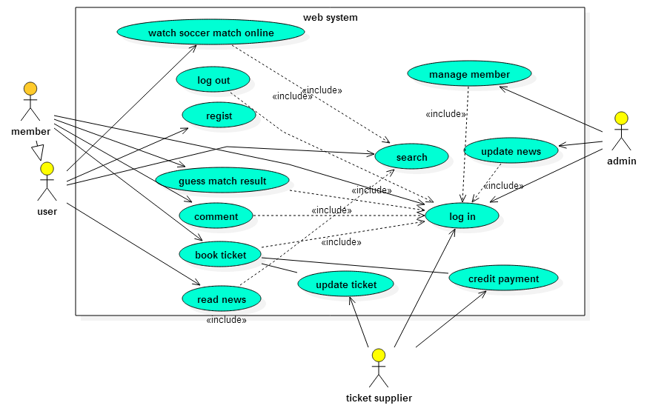

* Mô tả tổng quan:
* Có tất cả 3 người dùng chính trong trang web: User, Admin ,Ticket_Supply
* Tất cả User, Admin đều có 1 tài khoản trên trang web.

- Admin có 1 tài khoản riêng cho phép đăng nhập vào đó để có thể quản lý các hoạt động của hệ thống. Admin có quyền quản lý thêm, xóa tài khoản của User và đóng vai trò là người trung gian giữa Ticket_Supply(là liên đoàn bóng đá VFF) với người mua(chính là các member đã đặt mua vé qua hệ thống online).

-User có 2 loại:loại thứ 1 là có tài khoản được lưu trên cơ sở dữ liệu của trang web được gọi là member.Lại thứ 2 được gọi là customer(chỉ truy cập vào trang web và ko được quản lí bởi cơ sở dữ liệu).Cả 2 đều có thể đọc tin tức,xem lịch thi đấu,xem bảng xếp hạng ,…. Nhưng chỉ có member mới có thể bình luận,đặt vé online,dự đoán kết quả trận đấu,….

-Ticket_Supply đóng vai trò là nhà cung cấp vé.Các vé sẽ được đặt trước qua hệ thống và Ticket_Supply có khả năng truy nhập vào cơ sở dữ liệu của web để biết được ai đặt mua vé với số lượng cụ thể là bao nhiêu,…

* Biểu đồ use case member:

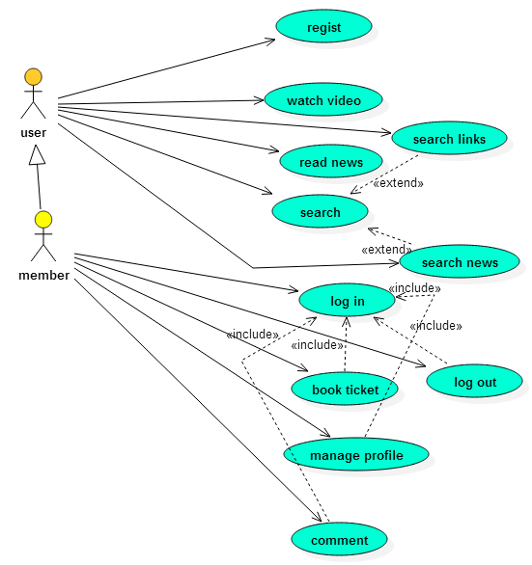

* Chức năng đăng nhập:

Luồng dữ liệu chính:

|  |  |
| --- | --- |
| 1.Ca sử dụng bắt đầu khi tác nhân muốn đăng nhập vào hệ thống. Các tác nhân gồm có members( người đã có tài khoản tại trang web), admin | 2.Hệ thống yêu cầu tác nhân nhập tên tài khoản và mật khẩu. |
| 4.Kết thúc đăng nhập. | 3.Hệ thống kiểm tra trong cơ sở dữ liệu xem tên tài khoản và mật khẩu có hợp lệ hay không, nếu không hợp lệ thì thực hiện luồng A1, nếu hợp lệ thì thực hiện luồng A2. |

.

Các luồng rẽ nhánh:

* Luồng A1: Nhập sai tên tài khoản/mật khẩu hoặc email đăng kí chưa được kích hoạt,..
* Hệ thống hiển thị thông báo lỗi cho tác nhân.
* Ca sử dụng kết thúc khi tác nhân hủy bỏ việc đăng nhập hoặc đăng nhập thành công vào hệ thống.
* Luồng A2: Tác nhân sẽ được đăng nhập vào hệ thống và sử dụng được các chức năng trong phạm vi, quyền hạn của mình.
* Chức năng đăng kí tài khoản:

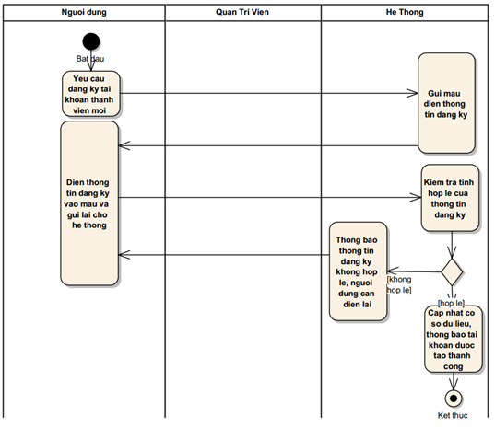

Luồng dữ liệu chính:

|  |  |
| --- | --- |
| Ca sử dụng bắt đầu khi tác nhân muốn đăng kí tài khoản trong hệ thống. Tác nhân là visiters. | Hệ thống yêu cầu tác nhân nhập Họ tên, Email, mật khẩu, xác nhận lại mật khẩu, nhập capcha, … |
| Tác nhân kiểm tra mail do hệ thống gửi và kích hoạt mail cho tài khoản tại hệ thống. | Hệ thống kiểm tra trong cơ sở dữ liệu xem trường họ tên đã thỏa mãn chưa, email đã tồn tại hay chưa, mật khẩu xác nhận đã đúng chưa, capcha đã đúng hay chưa, nếu các điều trên chưa thì thực hiện luồng A1, còn đúng thì thực hiện luồng A2. |
| Kết thúc đăng kí. | Hệ thống kiểm tra nếu tác nhân chưa kích hoạt mail thì hệ thống sẽ yêu cầu kích hoạt mail và tác nhân sẽ không thể đăng nhập được vào hệ thống. Còn nếu kích hoạt rồi thì tác nhân đăng nhập được vào hệ thống. |

Các luồng rẽ nhánh:

* Luồng A1: Hệ thống thông báo lỗi, bắt người dùng nhập lại các trường sai cho đúng.
* Luồng A2: Tác nhân sẽ được hệ thống gửi mail kích hoạt để kích hoạt tài khoản.

## Ca sử dụng Quản lý của admin;

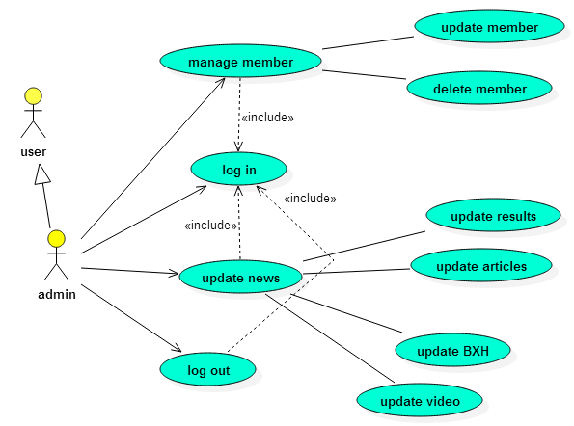

* Luồng dữ liệu chính:

|  |  |
| --- | --- |
| 1.Tác nhân là admin | 2.Admin quản lý tài khoản của các thành viên, quản lý vé đặt của thành viên, người mua vé, |
| 4.Cập nhập, thêm, sửa, xóa tài khoản members, visitors, admin, Thông tin liên quan trên trang web | 3.Quản lý comment cập nhật comment vào cơ sở dữ liệu, xóa comment, đặt rang buộc cho comment. Xóa những comment không thỏa mãn. |

# Biểu đồ lớp:

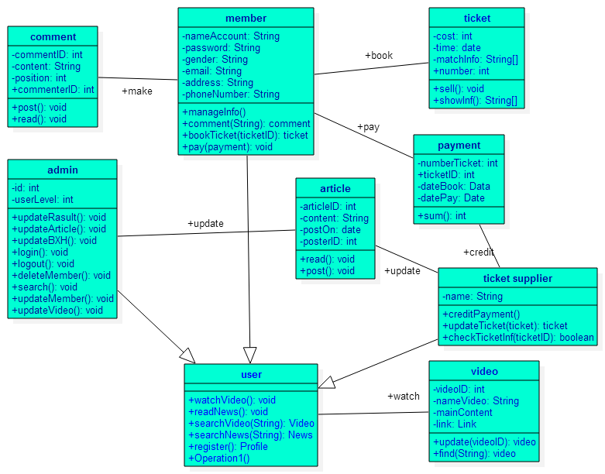

* .Lớp visiter

Thuộc tính:

Phương thức:

|  |  |  |
| --- | --- | --- |
| Tên phương thức | | Mô tả |
| Xem video( watchVideo() ) | |  |
| Đọc tin tức(readNews() ) | |  |
| Tìm kiếm video( searchVideo(String) ) | | Phương thức này truyền vào một chuỗi kí tự và trả về listVideo có nội dung cần tìm kiếm. Nó sẽ gọi đến phương thức findVideo() trong lớp Video |
| Tìm kiếm tin tức ( searchNews(String) ) | | Phương thức này truyền vào một chuỗi kí tự và trả về listNews có nội dung cần tìm kiếm. Nó sẽ gọi đến phương thức findNews() trong lớp Video |
| Đăng kí( register() ) | | Phương thức này được gọi đến khi guest muốn đăng kí một tài khoản. Phương thức này sẽ tạo ra một User với username và password xác định. |
| Đặt vé ( orderTicket() ) | Phương thức này dùng khi người mua muốn mua vé một trận đấu bóng đá. Khi dùng phương thức này nó sẽ gọi đến phương thức sell() trong lớp Ticket | |
|  | |  |

* User
* Lớp User kế thừa từ lớp Visiter và thêm các thuộc tính và phương thức sau:
* Thuộc tính: userID, username, password, gender, email, address, phonenumber
* Phương thức:

|  |  |
| --- | --- |
| Tên phương thức | Mô tả |
| Đăng nhập ( login() ) | Phương thức này trả về giá trị đúng hoặc sai khi người dùng nhập username và password để đăng nhập. |
| Bình luận( comment() ) | Khi người dùng bình luận về video hay tin tức , phương thức này được gọi đến. Nó trả về một đối tượng của lớp Comment. Đồng thời phương thức này gọi đến phương thức addComment() trong lớp Comment. |

* Video
* Thuộc tính: videoID, nameVideo, description
* Phương thức:

|  |  |
| --- | --- |
| Tên phương thức | Mô tả |
| update() | Phương thức này được thực hiện khi admin gọi tới phương thức updateVideo() trong lớp Admin khi admin muốn thêm sửa xóa video |
| find() | Phương thức này được gọi đến khi người dùng thực hiện chức năng tìm kiếm video |

* Mô tả về lớp Ticker, Articles và Lớp Comment:

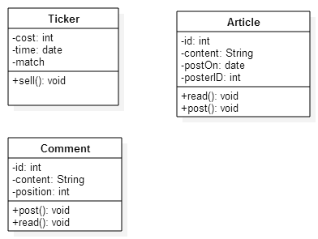

* Lớp Ticker:
* Thuộc tính:

Private:

+cost kiểu int mô tả giá của vé.

+Time: kiểu date mô tả thời gian lúc bán vé.

+Match: kiểu String mô tả tên trận đấu của vé này.

* Phương thức:

|  |  |
| --- | --- |
| Phương thức | Mô tả |
| Public sell(): void | Mô tả chưc năng bán vé. Sử dụng chức năng này để lưu lại ngày giờ và số lượng vé được bán đi. |
| * Các phương thức get, set cho các thuộc tính. | Lấy và trả về đối tượng được lấy. |

* Lớp Article:
* Thuộc tính:

Private:

* + - Id: kiểu int mô tả mã của bài viết
    - Content: kiểu String mô tả nội dung của bài viết.
    - postOn: kiểu date mô tả thời gian lúc đăng bài viết
    - posterID: kiểu int mô tả mã của người đăng
* Phương thức:

|  |  |
| --- | --- |
| Phương thức | Mô tả |
| read(): | kiểu trả về là kiểu String mô tả chức năng hiển thị nội dung bài viết ra của bài viết |
| post(): | kiểu trả về là kiểu Boolean mô tả đã đăng hay chưa. |

* Lớp Comment:
* Thuộc tính:

Private

* + - Id: kiểu int mô tả mã của đối tượng comment.
    - Content: kiểu String mô tả nội dung của phần bình luận
    - Position: kiểu int mô tả vị trí của bình luận thuộc bài viết nào.
* Phương thức:
* Public:

|  |  |
| --- | --- |
| Phương thức | Mô tả |
| Read(): | kiểu void mô tả chức năng hiển thị nội dung bình luận ra |
| Post() | kiểu bolean mô tả đã gửi bình luận hay chưa. |

* Lớp Admin:
* 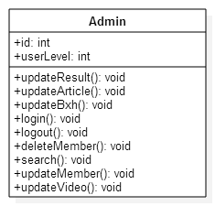

|  |  |
| --- | --- |
| Id | mã id của Amin |
| userLevel | Mức quản trị của hệ thống |
| updateResult | cập nhật kết quả trận đấu |
| updateArticle | cập nhật bài viết |
| updateBxh | cập nhật bảng xếp hạng |
| login | đăng nhập hệ thống |
| logout | đăng xuất khỏi hệ thống |
| updateMember | cập nhật member lên thành admin |
| updateVideo | cập nhật video trận đấu, clip vui |



# Giao Diện:

|  |  |
| --- | --- |
|  |  |
| Bảng tin cung cấp cho người dùng các thông tin mới và nhanh nhất. |  |

|  |
| --- |
|  |
| Giao diện của admin cho phép quản lí bài viết |

|  |
| --- |
|  |
| Giao diện đăng nhập của user |

Ngoài ra còn rất nhiều trang thông tin hữu ích như :ticket, video,..

# Các Kiến Thức môn Học Được Áp Dụng Làm BTL:

- Các kiến thức nền tảng về web, các cấu trúc với HTML,CSS,PHP

_Học được cách sử dụng Framework CodeIgniter với mô hình MVC

_Biết cách tương tác với cơ sở dữ liệu

_Bước đầu nắm được cách thiết kế và triển khai 1 trang web

_Biết cách sử dụng các thư viện ajax, jquery, java script

_Biết cách làm việc nhóm

# Các Hạn Chế Của Chương Trình

_Chưa hoàn thành chức năng quản lí thành viên của admin

_Chưa hoàn chỉnh chức năng bán vé và dự đoán tỷ số

_Cần bổ sung them chức năng quản lí tài khoản cho người dùng

_Giao diện chưa thực sự đẹp và hợp lí

_Cơ sở dữ liệu còn ít

Mặc dù đã rất cố gắng nhưng do chưa sắp xếp thời gian hợp lí cho môn học nên trang web còn sơ sài.Chúng em sẽ cố gắng để hoàn thiện chương trình hơn trong thời gian tới.

# Phân Công Nhiệm Vụ:

Đoàn Hòa Khiêm: Các chức năng back-end

Lương Tiến Lâm: Thiết kế database, đăng nhập, đăng xuất, thêm dữ liệu

Nguyễn Ngọc Cường: Các chức năng front-end

Đỗ Nguyệt Anh: Thiết kế giao diện, đăng ký, thêm dữ liệu